晚霞 第126期 电子版
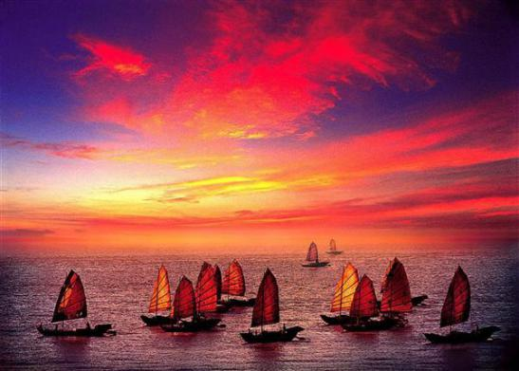

苏州市老年大学万寿宫
晚霞 电子版
2017年 第1期(总126期)
诗词赏析五（2）班
编 辑：史玲玲 陈梅生 朱 珏 尢 龙
陆 雯 邹小云 黄建萍

一、
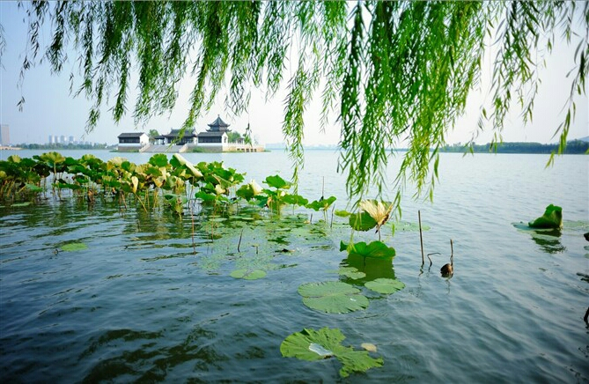

四 季 放 歌

陈梅生 十六字令
梅，雪雨风霜更艳开，山崖立，凛凛报春来。
桃，三月临风万树娇。无双绝，仙女下天瑶。
莲，玉立亭亭映碧天。淤泥出，冰洁貌如仙。

陈梅生
五律 蝴蝶兰
春风拂丽英，薄露浴犹清。
粉翅随心落，香须着意停。
金钱铺满地，墨迹点分明。
眠绿蜂留醉，傍红蝶起情。

七绝 赏梅 史玲玲
寒意凝烟翠碧枝，云霞绕树绽胭脂。
闲来幽步赏花去，满目迷魂画与诗。

史玲玲
七律 菊花
南山篱畔伴严霜，清丽素然妆面凉。
漫启檀心无限语，轻舒芳靥始知香。
玉嫣潮露丝丝白，金粉寒风缕缕黄。
征雁音残秋欲老，万千胜事过重阳。

七律 秋海棠 史玲玲
纤影娉婷依短墙，多情惆怅暗神伤。
怯言薄命忧秋露，哀怨香魂怕晚霜。
悲泪横波湮玉面，愁心瘦骨黯红妆。
最怜花落离情苦，又是西风摧断肠。

七律 玉兰 史玲玲
皓质冰枝王母栽，凌空环佩下蓬莱。
素琼瑶瑟离明月，缟玉清芬远镜台。
绰约含香春色去，娇柔旖旎雪乡来。
江南初渡白兰鸽，满树银花相竟开。

七律 梅花 史玲玲
淡淡胭脂隔水涯，繁枝湖畔影横斜。
红潮波漾嫣如雪，锦海涛摇彩似霞。
寒肃严冬寻信使，飘香丽日约芳华。
探梅何必罗浮去，瑶岭连天尽是花。

七绝 题兰 史玲玲
柔柔袅袅自低回，瓦罐粗盆草一堆。
待到春风香岁月，芳名赫赫紧齐梅。

忆江南 海棠 薛招娣
初春月，料峭万山寒。
静送冬梅迎雪去，遥猜芳草返青难。棠旅正蹒跚。
酥油雨，轻润久盘桓。
出浴新妆含露绽，胭脂羞赧向谁欢？
故友醉花前。

蝶恋花 扶桑 薛招娣
小伫窗前思绪远。遥念扶桑，绚烂残阳晚。
敢问芯间藏旧憾，回回珠泪凝成串？

花语无言含缱绻。爱恋年年，只逗西风缓。
怒放凋零独凄婉，浓霜淡月相洇染。

朱珏
忆秦娥 * 咏 竹
幽香洁，雨痕点点玲珑叶。玲珑叶，唯君独有，傲霜经雪。
虚心指日根连结，清凉静翠凌云接。凌云接，绿烟纤影，笑眉如月。

二、
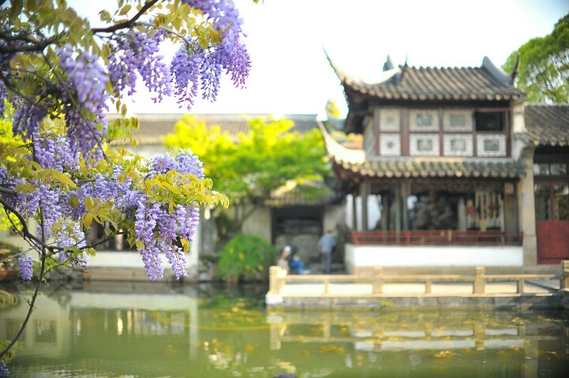

姑 苏 风 韵

七绝 胥门晓月 尢龙
晓月胥江碧水东， 遥思伍相万年崇 。
若无国色沉鱼貌 ，再铸吴钩史记中 。

如梦令 * 灵岩山馆娃宫 尢龙
春色灵岩人涌 ，流水落花思纵 。昔日馆娃宫 ，
今作梵钟经颂 。如梦 ，如梦 ，吴越似诗成诵。

浣溪沙 * 春日伍相祠 尢龙
春日盘门三景游 ，吴门桥下棹扁舟 ，瑞光塔上碧空柔 。伍相祠中追往事 ，烽烟吴越白云休 ，空庭寂寂絮悠悠 。

尢 龙
古风 爱晚楼河边桃红柳绿有感
漫步河边惜晚晴 ，欸乃扁舟伴霞行 。
枕河人家今不见 ，小桥流水尚余情 。
人在画中本是画 ，身处福中应知福 。
红情绿意笑春风 ，诗追思绪谱心曲 。

孙瑞樑
忆江南
苏州好，快乐庆端阳，古刹俢䕗香客集。神仙庙会挤人墙，花市满回廊。

三、
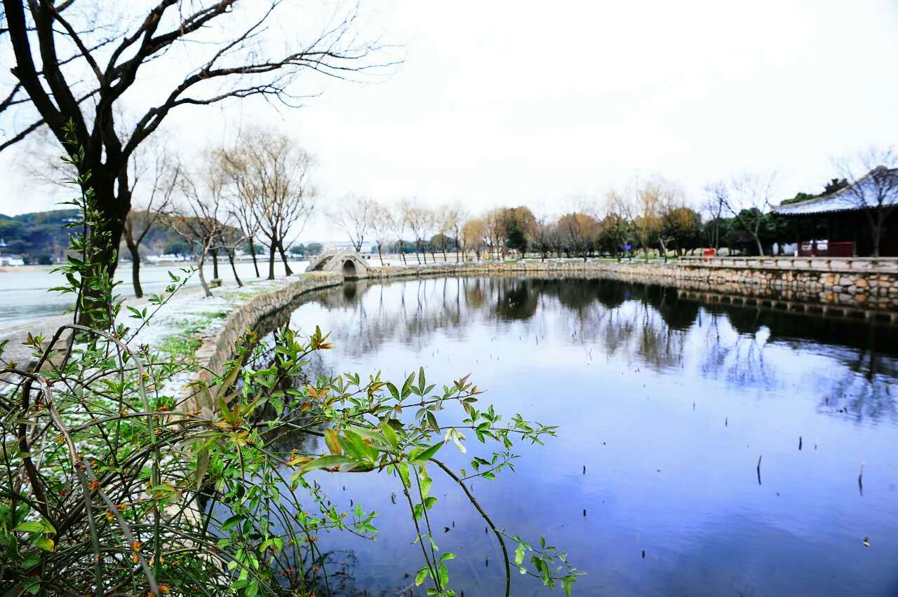

闲 情 逸 致

陈梅生
五绝 桑葚
五月动熏风，水乡烟雨中。
酸甜桑葚味，绕齿美无穷。

朱 珏
七绝 燕巢
来鸟衔枝碧柳旁，轻纱尽日暖斜阳。
初丰羽翼双双去，难见金丝绕碧廊。

朱 珏
五律 闲情
城外风光好，山中乐趣多。
路边寻野果，石下唱泉歌。
飞鸟鸣天碧，游人上陡坡。
清凉池影露，满目动新荷。

朱珏
钗头凤 * 夏练
长风去，骄阳炷，满园葱翠炎炎暑。花径仄，凉亭寂。一池荷影，几声蝉激。
迫！迫！迫！

拳行步，刀飞舞，流星遮日擒秋虎。阴阳极，争朝夕。文修生道，武为增色。
熠！熠！熠！

朱珏
风入松 * 闹元宵
（2011年白象湾元宵节武术联赛）
人间今日有天堂，紫气越寒霜。云深白象幽幽谷，山泉冽，春意飞扬。佳节催红碧染，寻仙问路悠长。
良师益友聚群芳，欢语赛春阳。瑶台醉剑游龙走，莲花步，拂袖飘香。济济英才技绝，登临展翅鸿翔。

史玲玲
七律 雪后
极目苍茫飞欲狂，琼枝素叶醉瑶乡。
冰城不见红楼阁，银海唯看白玉堂。
庭院数天无鸟迹，寒窗日日有梅香。
我今咏颂难千古，赋雪头筹数谢娘。

七绝 秋 史玲玲
浅浅寒风侵桂丛，一弯冷月伴梧桐。
薄霜如酒醺枫叶，染尽秋江碧水红。

十六字令 胡振邦
山，曲径崎岖举步艰。何足惧，险路任翱翔。
山，深谷悬崖景美观，春花雨，香醉密林间。

忆江南 新柳 薛招娣
春风劲，送暖到吴州。
万缕鹅黄烟淡淡，千姿柔绿密稠稠。翠色似明眸。
孤亭内，遥记共神游。
摘取青绦编作帽，微澜横渡泛轻舟。此景梦中留。

采桑子 雪 薛招娣
烟绫漫洒纯如月，地冻霜凉。
暗送梅香，含笑枝头巧扮妆。

浓霞檵木层层醉，日落朝藏。
冷露成芳，愿化春风酿玉浆。

注：梅、含笑、檵木均为花名。

长相思 梅期 薛招娣
雨入溪，雪入溪，聚首东园数佳期。遥遥两不知。
绿几枝，粉几枝，二月春寒草色稀。暗香吻柳丝。

五绝 听琴一知音 尢龙
吴山抚越琴， 弹指古同今 。
情至心弦处 ，吟龙呜凤音 。

古风 茶 陆 雯
龙井红梅相辉映，青翠甜嫩碧螺春。
一饮二涩三回味，茶叙世事话乾坤。

史玲玲
五绝 月荷
含香出绿波，风动舞婆娑。
浓淡瑶池影，邀星吟月歌。

七绝 题兰 史玲玲
叶长叶短韵清高，笔底春风颇自豪。
最懂兰君香草意，犹如日日读离骚。

七绝 题画 史玲玲
艳画梅花淡画兰，幽香季节不相干。
情深何惧光阴错，今日移来栽一栏。

清平乐 忆君 史玲玲
与谁语共，长叹声声重。曾记花前迷翠凤，月
下吟诗唐宋。 故人离别西东，似星洒落天穹，
遥路远离吴越，只能梦里相逢。

七绝 寄远 史玲玲
临行拭泪杏花衣，瘦尽相思亦觉肥。
双影伴灯同寂寞，不堪满月照帘扉。

史玲玲
南歌子 * 秋夜
日薄黄昏近，平潮下夕阳。秋风瑟瑟小楼凉，
一抹轻霜淡月到寒窗。 浮动金钗影，罗绡
拭泪妆。重重愁绪锁心房，一夜相思一夜断人肠。

古风 惜盘中餐 胡振邦
小满芒种紧相连，抢收抢种忙不闲。
汗水浇灌盘中餐，花天酒地当思源。

行香子 * 祝福神洲 王耀荣
岁月悠悠，往事难讴。忍回首，荒诞春秋。
人妖颠倒，有志难酬。叹云舒卷，花开落。水
东流。澄清寰宇，重塑金鸥。夕阳叟，亦展歌
喉。吟诗挥墨，祝福神洲。此心难老，情难尽，
意难收。

四、
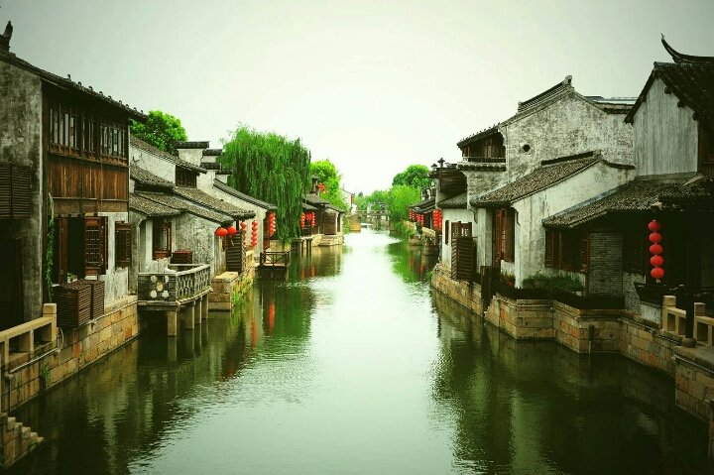

感 事 抒 怀

捣练子 端午 陆 雯
悬艾叶，挂菖蒲。奋力龙舟在竞途。
诗圣屈原叹远去，九歌天向再难逾。

七绝.秋夜 史玲玲
秋雨幽咽不忍听，冷风摧绿半凋零。
可怜窗外湘妃竹，珠泪千行洒后庭。

捣练子* 家中作画 尢龙
楼爱晚， 屋霜庐。 细雨梅黄竹叶舒。
研墨写枝书蔓干， 弄丹调紫画花株。

捣练子 * 初春 尢龙
楼爱晚 ，屋霜庐 。数日春光锦满株 。
风至槛前香溢远 ，绿蕉新吐润如瑜 。
注：尢玉淇故居名霜庐，有楼名爱晚楼。

陈梅生
七绝 病中悟
雨雪风霜又奈何，世人谁不病来磨。
精神屹立人犹动，心剑怒挥除孽魔。

马恩慧
五绝（新韵） 也说“网红”
揽頻拂地气，侃弊赛疾风。
镜走心相伴，如期候“网红”。

朱 珏
七绝 武 舞
（有感当前广场舞、武术同台献艺争霸）
震撼心扉舞曲旋，同台炫技乐翻天。
十年磨炼真功力，笑面人生勇向前。

许静
七绝 《 希望》
－写给老年大学领导
步入师门万寿宫，诗词古韵略微通。
今朝诗友当分别，格律何时看彩虹。

古风 志願者 陆 雯
粉黛苏博流水客，默默奉献一群人。
娓娓道来古今事，涓涓泉水沁君心。
苏地遗宝历代物，烂熟于胸数家珍。
文唐沈仇吴门画，绘声绘色绕梁音。

李全男
忆王孙 * 拜读微信缅怀追思
（著名民族音乐家闵惠芬铜像揭幕）
淀山湖畔九肠潸，琴韵悠悠心力殚。
天籁之声跃圣弦。玉音宣，师长仪容天地间。

古风 短文《年轻》读后 李全男
花甲不落伍，岁月擂战鼓。
自信满心灵，追梦能菇苦。
潜力如泉流，胆识勇可贾。
理想绵长留，青春驻肺腑。

看微信试和沈会长
《云南元谋土林奇观》 李全男
柱峰笔陡看惊人，培塿逶迤醉临峋。
源远土林成一景，天公造化壮观神。

端午 李全男
吴地风情韵味长,苏城内外粽飘香。
胥门祭祀谒先祖,又是一年端午祥。

忆王孙･端午祭伍侯 李全男
胥江源远水东流，吴地城池瑰宝留。
审慎安危虑远谋。万年讴，米粽龙舟祭伍侯。

读沈会长所摄
操扁舟一叶荡夕阳归去照 李全男
微风轻拂碧芦悠，明镜平湖荡一舟。
夕照霞光诗画意，含情归去水东流。

孙瑞樑
忆江南 《老年大学颂》
苏州好，白发聚吴宫，多彩晚霞涂壁照，欢声笑语伴东风，无限夕阳红。

王耀荣
七绝 记念蔡锷将军逝世100周年
一
鹏入樊笼望九天，温柔乡里系民权。
龙归大海翻云雨，摧腐国新勇为先。

二
五丈原中又一员，民生民主总相牵。
天公何违英雄志？青史沉沉和泪镌。

七律 记念黄兴逝世100周年 王耀荣
百载悠悠常忆公，共和缔造苦情衷。
天涯觅觅桃源路，海角寻寻后羿弓。
誓许身家祛腐朽，更期华夏筑兴隆。
今朝可慰先生愿，国正繁荣民正丰。

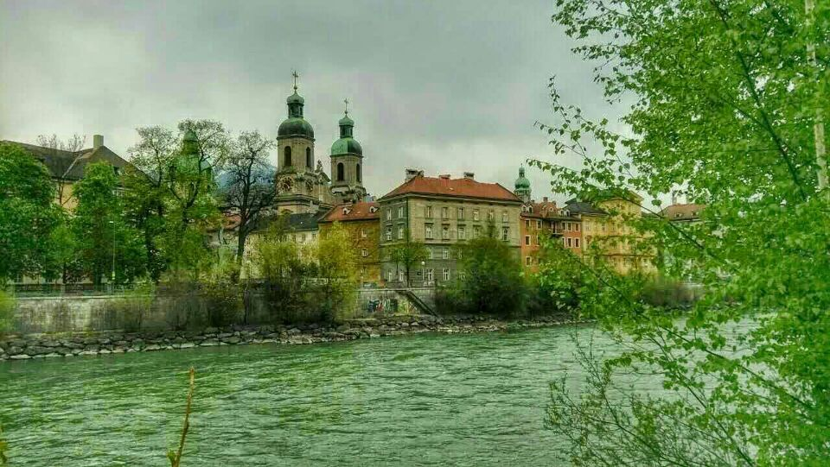
晚霞电子版2017年第1期(总第126期) 2017-4-18

